Proyecto SISCOP
Documento de Negocio

Carrascal Castro Priscila
Ccahuana Quiñonez Judith
Gil Sixi Alberto Luis
Guevara Chavez Luis
Medrano Ayma Nikol
Nuñez Cardenas Ivan
Rosales Trinidad Jeanmarco

Versión: 1.0 27 de abril del 2026

Historial de Revisiones

Fecha | Versión | Descripción | Autor
27/04/2026 | 1.0 | Versión preliminar del documento de negocio | Jeanmarco Rosales

Índice
Historial de Revisiones 2
Índice 3
1. Introducción 4
1.1 Propósito 4
1.2 Alcance 4
1.3 Definiciones, siglas y abreviaturas 4
2. Proceso 1: Admisión de Pacientes 4
2.1 Ficha del Proceso 4
2.2 Diagrama del proceso 5
2.3 Descripción de Actividades 5
3. Proceso 2: Búsqueda de Historia Clínica 6
3.1 Ficha del Proceso 6
3.2 Diagrama del proceso 7
3.3 Descripción de Actividades 7
4. Proceso 3: Atención Inicial del Paciente 8
4.1 Ficha del Proceso 8
4.2 Diagrama del proceso 9
4.3 Descripción de Actividades 9
5. Proceso 4: Seguimiento Nutricional del Paciente 11
5.1 Ficha del Proceso 11
5.2 Diagrama del proceso 12
5.3 Descripción de Actividades 12
6. Proceso 5: Elaboración de Informe del Paciente 13
6.1 Ficha del Proceso 13
6.2 Diagrama del proceso 14
6.3 Descripción de Actividades 14

1. Introducción

1.1 Propósito
El presente documento describe los procesos principales relacionados con la atención nutricional de pacientes en la clínica San Fernando, detallando sus actividades, roles y flujos de información con el fin de facilitar su comprensión y análisis.

1.2 Alcance
El documento abarca los procesos de admisión, búsqueda de historia clínica, evaluación nutricional inicial, seguimiento nutricional y elaboración de informes del paciente, considerando el funcionamiento actual de la clínica.

1.3 Definiciones, siglas y abreviaturas
- Historia clínica: Documento físico que contiene el registro de la información médica y nutricional del paciente.
- IMC (Índice de Masa Corporal): Indicador utilizado para evaluar el estado nutricional de una persona a partir de su peso y talla.
- Paciente: Persona que acude a la clínica para recibir atención nutricional.
- Nutricionista: Profesional encargado de evaluar y brindar recomendaciones sobre la alimentación del paciente.
- Admisión: Proceso de registro o validación de los datos básicos del paciente.
- Ficha de Identificación: Documento con la información de identificación del paciente.
- Seguimiento nutricional: Evaluación continua de la evolución del paciente y ajuste de indicaciones.
- Informe del paciente: Documento que resume la evolución nutricional del paciente.

2. Proceso 1: Admisión de Pacientes

2.1 Ficha del Proceso
PROC-001 | ADMISIÓN DE PACIENTES
Responsable | Personal administrativo
Objetivo | Registrar o validar la información básica del paciente para habilitar su atención en la clínica.
Frecuencia | Se ejecuta cada vez que un paciente acude a la clínica.

ID | Actividad | Datos de Entrada | Datos de Salida
1 | Recibir al paciente | Llegada del paciente | Paciente identificado para atención
2 | Solicitar documento de identidad | Paciente presente | Documento de identidad del paciente
3 | Verificar existencia del paciente | Documento de identidad (DI) | Estado del paciente (existente o no existente)
4 | Registrar datos básicos del paciente | DI, Nombre, Apellidos, Sexo, Edad, Teléfono | Ficha de identificación del paciente creada
5 | Actualizar datos básicos del paciente | Ficha de identificación del paciente | Ficha de identificación actualizada
6 | Generar turno de atención | Paciente registrado | Paciente en lista de atención

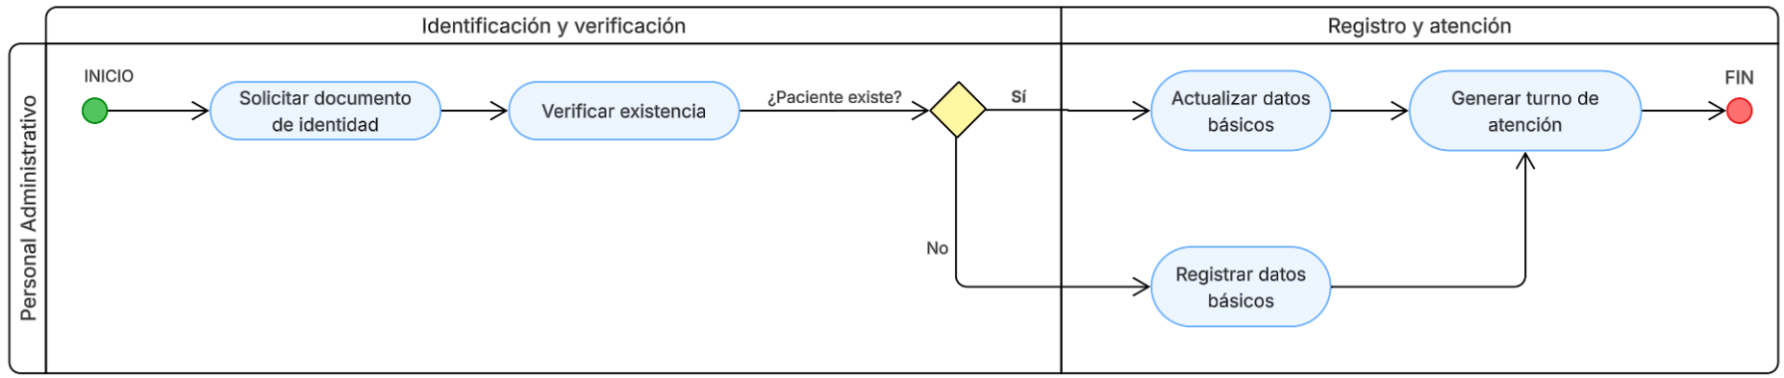
2.2 Diagrama del proceso
Figura 1. Diagrama de Proceso: PROC-001 Admisión de Pacientes

2.3 Descripción de Actividades
A continuación se procederá a describir las actividades, el rol que realiza cada una de ellas y el tipo a la que pertenecen.

ID | Actividad | Descripción | Rol | Tipo
1 | Recibir al paciente | Se realiza cuando el paciente llega a la clínica y se presenta en el área de recepción para solicitar atención. El personal administrativo lo identifica como un nuevo ingreso al proceso. | Personal administrativo | Manual
2 | Solicitar documento de identidad | El personal administrativo solicita al paciente su documento de identidad (DNI o CE) con el fin de verificar su información y poder identificarlo en el sistema de registros físicos de la clínica. | Personal administrativo | Manual
3 | Verificar existencia del paciente | Se revisa en los ficheros si el paciente ya cuenta con una ficha de identificación previa en la clínica, utilizando su documento de identidad como referencia. | Personal administrativo | Manual
4 | Registrar datos básicos del paciente | En caso de que el paciente no exista en los registros, se procede a recopilar y registrar sus datos básicos (nombre, DNI, sexo, edad y teléfono) en una nueva ficha de identificación. | Personal administrativo | Manual
5 | Actualizar datos básicos del paciente | En caso de que el paciente ya tenga una ficha, se verifican sus datos actuales y se actualizan si es necesario. | Personal administrativo | Manual
6 | Generar turno de atención | Una vez que el paciente ha sido registrado o validado, se le asigna un turno o se le incluye en la lista de atención para que pueda ser atendido. | Personal administrativo | Manual

3. Proceso 2: Búsqueda de Historia Clínica

3.1 Ficha del Proceso
PROC-002 | PROCESO DE BÚSQUEDA DE HISTORIA CLÍNICA
Responsable | Personal administrativo
Objetivo | Localizar y entregar la historia clínica del paciente para su uso durante la atención médica.
Frecuencia | Se ejecuta cada vez que un paciente será atendido.

ID | Actividad | Datos de Entrada | Datos de Salida
1 | Recibir solicitud de historia clínica | Llegada del paciente | Paciente identificado para atención
2 | Identificar datos del paciente | Paciente presente | Documento de identidad del paciente
3 | Buscar historia clínica en archivo físico | Criterios de búsqueda | Historia clínica encontrada o no encontrada
4 | Verificar disponibilidad de la historia clínica | Resultado de búsqueda | Estado de disponibilidad
5 | Entregar historia clínica al profesional de salud | Historia clínica encontrada | Historia clínica disponible para consulta

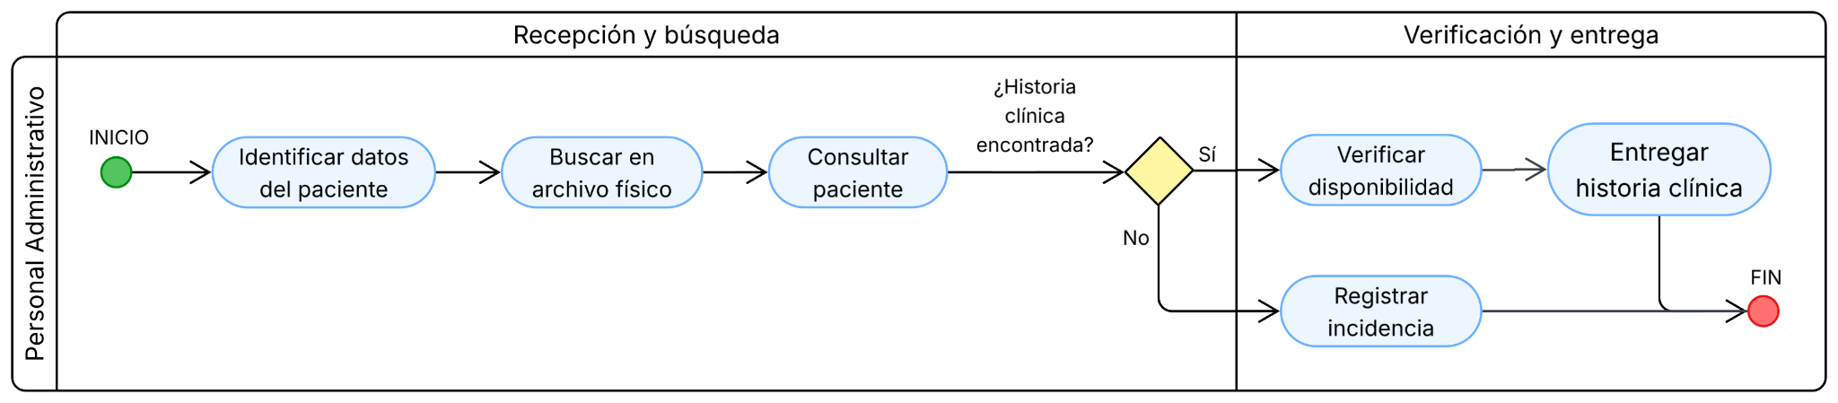
3.2 Diagrama del proceso
Figura 2. Diagrama de Proceso: PROC-002 Búsqueda de Historia Clínica

3.3 Descripción de Actividades
A continuación se procederá a describir las actividades, el rol que realiza cada una de ellas y el tipo a la que pertenecen.

ID | Actividad | Descripción | Rol | Tipo
1 | Recibir solicitud de historia clínica | Se realiza cuando el personal administrativo recibe la solicitud de atención del paciente, lo que implica la necesidad de ubicar su historia clínica para ser utilizada durante la consulta médica. | Personal administrativo | Manual
2 | Identificar datos del paciente | El personal administrativo recopila los datos necesarios del paciente (el DNI o CE) para poder ubicar su historia clínica dentro de los ficheros. | Personal administrativo | Manual
3 | Buscar historia clínica en los ficheros | Se procede a revisar los ficheros de historias clínicas, utilizando los datos del paciente como criterio de búsqueda, hasta localizar la carpeta correspondiente o determinar que no se encuentra. | Personal administrativo | Manual
4 | Verificar disponibilidad de la historia clínica | Una vez ubicada la historia clínica, se verifica que esté completa y disponible para su uso inmediato; en caso de no encontrarla, se identifica su ausencia para tomar acciones correspondientes. | Personal administrativo | Manual
5 | Entregar historia clínica al profesional de salud | Se entrega la historia clínica encontrada al nutricionista o profesional de salud encargado de la atención, dejándola disponible para su consulta durante la evaluación del paciente. | Personal administrativo | Manual

4. Proceso 3: Atención Inicial del Paciente

4.1 Ficha del Proceso
PROC-003 | PROCESO DE EVALUACIÓN NUTRICIONAL DEL PACIENTE
Responsable | Nutricionista
Objetivo | Realizar la evaluación inicial del estado nutricional del paciente y definir las primeras indicaciones para su tratamiento.
Frecuencia | Se ejecuta cuando el paciente acude por primera vez.

ID | Actividad | Datos de Entrada | Datos de Salida
1 | Revisar datos básicos del paciente | Historia clínica | Información previa del paciente analizada
2 | Entrevistar al paciente sobre hábitos y antecedentes | Paciente presente | Información sobre alimentación, actividad física y antecedentes
3 | Medir peso, talla y perímetro abdominal del paciente | Paciente | Peso, talla y perímetro abdominal registrado
4 | Calcular índice de masa corporal | Peso y talla | IMC calculado
5 | Registrar información en historia clínica | Datos obtenidos | Historia clínica inicial registrada
6 | Evaluar estado nutricional inicial | Datos registrados | Diagnóstico nutricional preliminar
7 | Definir indicaciones nutricionales iniciales | Diagnóstico | Recomendaciones iniciales
8 | Registrar indicaciones | Recomendaciones | Indicaciones documentadas
9 | Entregar indicaciones al paciente | Documento de indicaciones | Paciente informado
10 | Definir próximo control | Evaluación inicial | Fecha de seguimiento

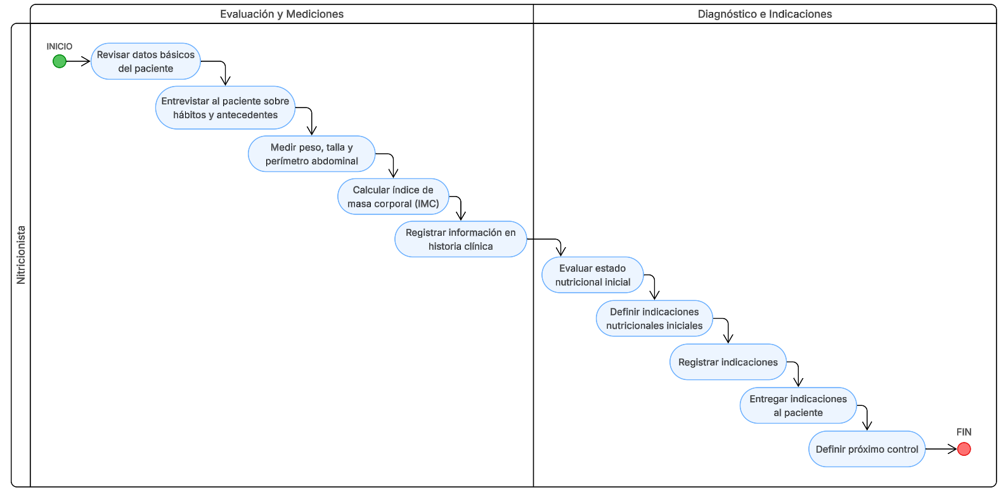
4.2 Diagrama del proceso
Figura 3. Diagrama de Proceso: PROC-003 Atención Inicial del Paciente

4.3 Descripción de Actividades
A continuación se procederá a describir las actividades, el rol que realiza cada una de ellas y el tipo a la que pertenecen.

ID | Actividad | Descripción | Rol | Tipo
1 | Revisar datos básicos del paciente | El nutricionista revisa la historia clínica disponible del paciente con el fin de conocer su información general antes de iniciar la atención. En caso de ser un paciente nuevo, se revisan únicamente los datos registrados en admisión. | Nutricionista | Manual
2 | Entrevistar al paciente sobre hábitos y antecedentes | El nutricionista realiza una entrevista directa al paciente para conocer sus hábitos alimenticios, nivel de actividad física y antecedentes relevantes que puedan influir en su estado nutricional. | Nutricionista | Manual
3 | Medir peso, talla y perímetro abdominal del paciente | Se realizan las mediciones antropométricas del paciente, incluyendo peso, talla y perímetro abdominal, utilizando instrumentos adecuados para obtener datos precisos. | Nutricionista | Manual
4 | Calcular índice de masa corporal | A partir del peso y la talla obtenidos, el nutricionista calcula el índice de masa corporal (IMC) para tener una referencia del estado nutricional del paciente. | Nutricionista | Manual
5 | Registrar información en historia clínica | El nutricionista registra todos los datos obtenidos (peso, talla, perímetro abdominal, IMC) en la historia clínica del paciente para dejar constancia de la evaluación inicial. | Nutricionista | Manual
6 | Evaluar estado nutricional inicial | Se analiza la información registrada para determinar el estado nutricional del paciente, identificando posibles condiciones como bajo peso, sobrepeso u obesidad. | Nutricionista | Manual
7 | Definir indicaciones nutricionales iniciales | Con base en el diagnóstico realizado, el nutricionista establece las primeras recomendaciones relacionadas con alimentación, actividad física y hábitos saludables. | Nutricionista | Manual
8 | Registrar indicaciones | Las recomendaciones definidas se documentan en un formato físico (ficha de evaluación), de manera que puedan ser entregadas al paciente. | Nutricionista | Manual
9 | Entregar indicaciones al paciente | El nutricionista entrega al paciente las indicaciones nutricionales y le explica las recomendaciones que deberá seguir hasta su próximo control. | Nutricionista | Manual
10 | Definir próximo control | Se establece la fecha o el plazo para la siguiente consulta del paciente, con el fin de dar seguimiento a su evolución nutricional. | Nutricionista | Manual

5. Proceso 4: Seguimiento Nutricional del Paciente

5.1 Ficha del Proceso
PROC-004 | SEGUIMIENTO NUTRICIONAL DEL PACIENTE
Responsable | Nutricionista
Objetivo | Evaluar la evolución del paciente en función de registros previos y ajustar las indicaciones nutricionales para mejorar su estado de salud.
Frecuencia | Se ejecuta en cada consulta posterior al registro inicial.

ID | Actividad | Datos de Entrada | Datos de Salida
1 | Revisar historia clínica del paciente | Historia clínica | Información previa del paciente analizada
2 | Medir peso y perimetro abdominal del paciente | Paciente presente | Peso y perímetro abdominal registrado
3 | Calcular índice de masa corporal | Peso y talla | IMC calculado
4 | Registrar información en historia clínica | Datos obtenidos | Historia clínica actualizada
5 | Evaluar evolución nutricional | Datos registrados | Estado de evolución (favorable o no favorable)
6 | Recoger información de hábitos del paciente | Paciente | Información contextual
7 | Definir ajustes en indicaciones | Evaluación y hábitos | Nuevas recomendaciones
8 | Registrar indicaciones | Recomendaciones | Indicaciones documentadas
9 | Entregar indicaciones al paciente | Ficha con indicaciones | Paciente informado
10 | Definir próximo control | Evaluación | Fecha de seguimiento

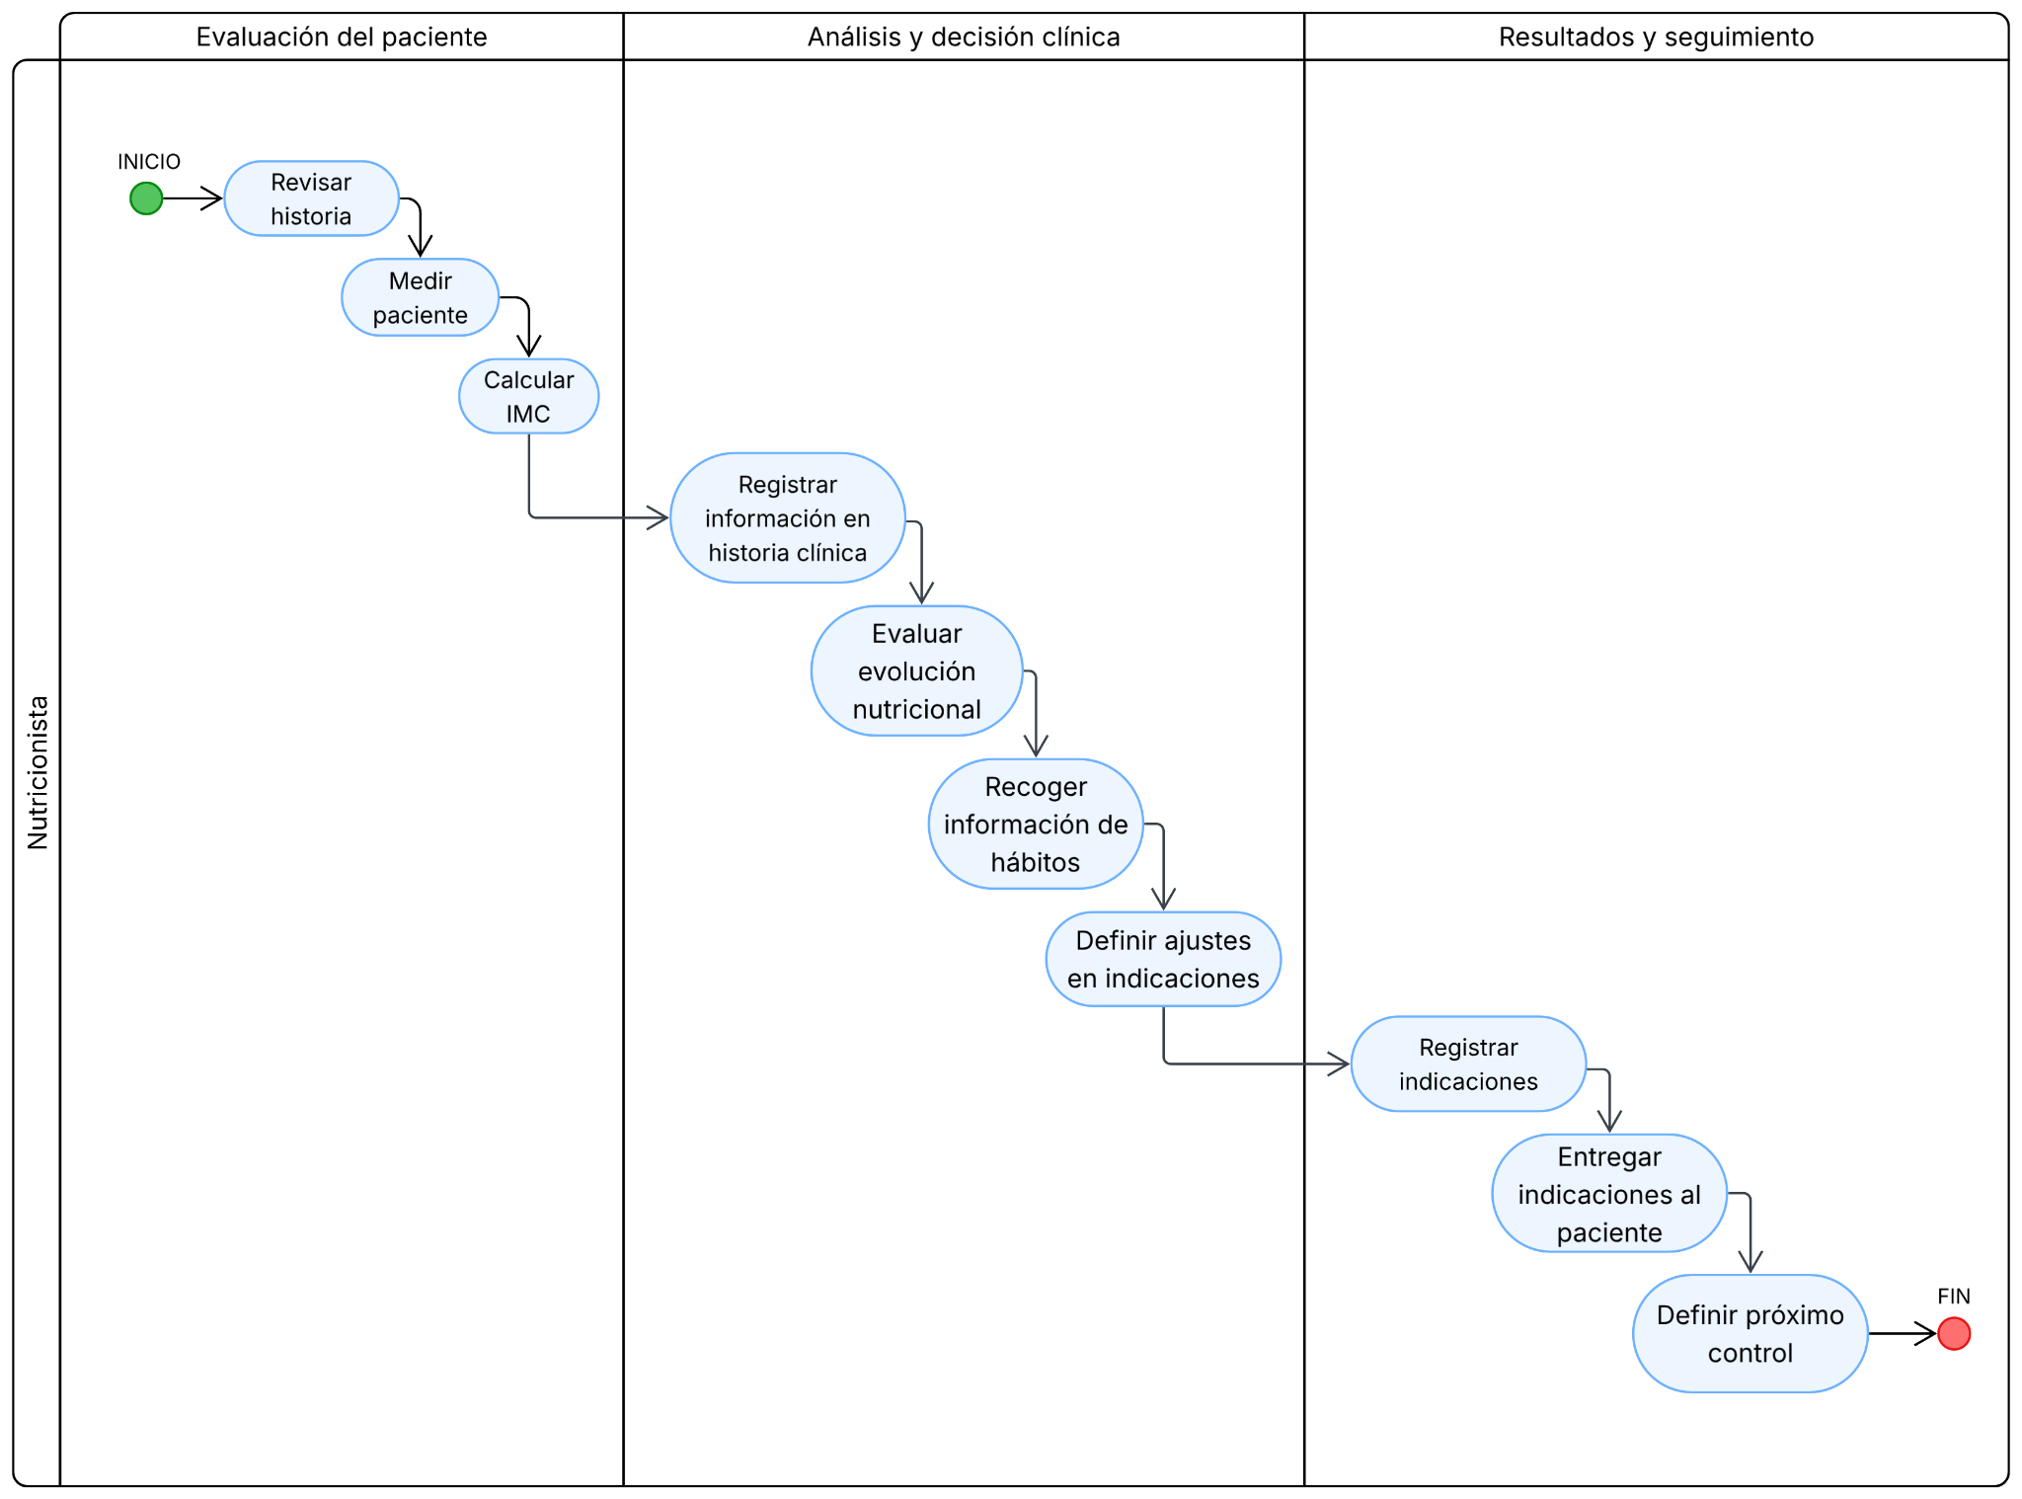
5.2 Diagrama del proceso
Figura 4. Diagrama de Proceso: PROC-004 Seguimiento Nutricional del Paciente

5.3 Descripción de Actividades
A continuación se procederá a describir las actividades, el rol que realiza cada una de ellas y el tipo a la que pertenecen.

ID | Actividad | Descripción | Rol | Tipo
1 | Revisar historia clínica del paciente | El nutricionista revisa la historia clínica del paciente para analizar sus registros previos, incluyendo mediciones anteriores e indicaciones dadas en consultas anteriores. | Nutricionista | Manual
2 | Medir peso y perimetro abdominal del paciente | Se realizan las mediciones actuales del paciente, específicamente el peso y el perímetro abdominal, con el fin de obtener datos actualizados para su evaluación. | Nutricionista | Manual
3 | Calcular índice de masa corporal | A partir del peso actual y la talla previamente registrada, el nutricionista calcula el IMC del paciente. | Nutricionista | Manual
4 | Registrar información en historia clínica | Se registran en la historia clínica los nuevos datos obtenidos durante la consulta, asegurando la actualización del historial del paciente. | Nutricionista | Manual
5 | Evaluar evolución nutricional | El nutricionista compara los datos actuales con los registros históricos del paciente para determinar si su evolución es favorable o no favorable. | Nutricionista | Manual
6 | Recoger información de hábitos del paciente | El nutricionista consulta al paciente sobre su cumplimiento de las indicaciones previas, incluyendo hábitos alimenticios, actividad física y posibles dificultades. | Nutricionista | Manual
7 | Definir ajustes en indicaciones | En función de la evaluación de la evolución y la información proporcionada por el paciente, el nutricionista ajusta o redefine las recomendaciones nutricionales. | Nutricionista | Manual
8 | Registrar indicaciones | Las nuevas recomendaciones se documentan en una ficha para su posterior entrega al paciente. | Nutricionista | Manual
9 | Entregar indicaciones al paciente | El nutricionista entrega al paciente las indicaciones actualizadas y le explica los cambios que deberá aplicar en su rutina diaria. | Nutricionista | Manual
10 | Definir próximo control | Se establece la fecha o plazo para la siguiente consulta, con el fin de continuar el seguimiento del paciente. | Nutricionista | Manual

6. Proceso 5: Elaboración de Informe del Paciente

6.1 Ficha del Proceso
PROC-005 | ELABORACIÓN DE INFORME DEL PACIENTE
Responsable | Nutricionista
Objetivo | Elaborar un informe de la evolución del paciente a partir de su historial clínico para fines de seguimiento, referencia o solicitud del paciente.
Frecuencia | Se ejecuta cuando se requiere un resumen formal de la evolución del paciente.

ID | Actividad | Datos de Entrada | Datos de Salida
1 | Recibir solicitud de informe | Solicitud del paciente o del profesional | Requerimiento de informe
2 | Revisar historia clínica del paciente | Historia clínica completa | Información histórica recopilada
3 | Analizar evolución del paciente | Registros históricos | Síntesis de evolución
4 | Redactar informe de evolución | Análisis realizado | Documento de informe
5 | Validar contenido del informe | Informe elaborado | Informe validado
6 | Entregar informe al solicitante | Informe final | Informe entregado

6.2 Diagrama del proceso
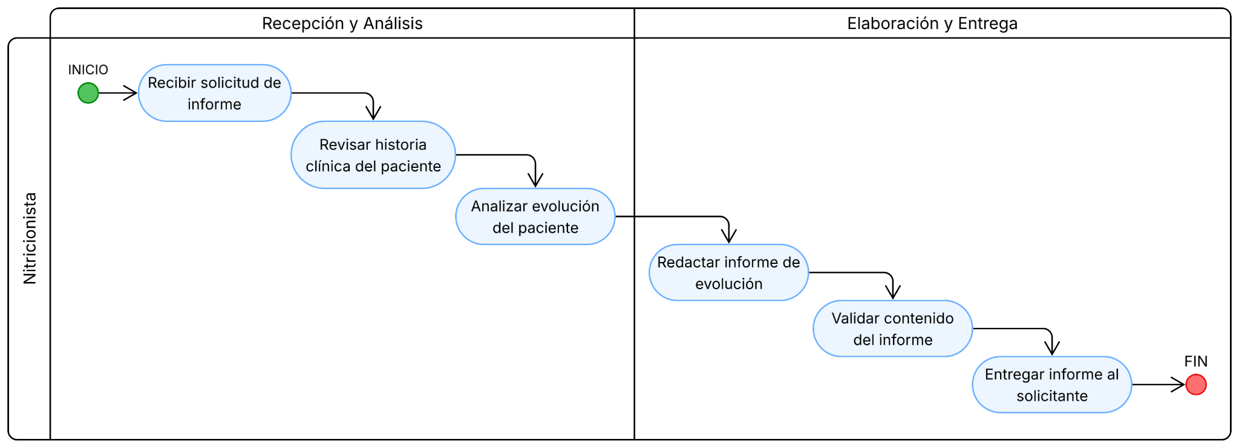
Figura 5. Diagrama de Proceso: PROC-005 Elaboración de Informe del Paciente

6.3 Descripción de Actividades
A continuación se procederá a describir las actividades, el rol que realiza cada una de ellas y el tipo a la que pertenecen.

ID | Actividad | Descripción | Rol | Tipo
1 | Recibir solicitud de informe | Se realiza cuando el paciente o el profesional de salud solicita un informe formal sobre la evolución del paciente, generando el requerimiento para su elaboración. | Nutricionista | Manual
2 | Revisar historia clínica del paciente | El nutricionista revisa la historia clínica completa del paciente, recopilando información histórica de sus consultas, mediciones y evolución a lo largo del tiempo. | Nutricionista | Manual
3 | Analizar evolución del paciente | Se analizan los registros históricos del paciente para identificar tendencias, cambios y resultados del tratamiento nutricional. | Nutricionista | Manual
4 | Redactar informe de evolución | Con base en el análisis realizado, el nutricionista elabora un documento formal que resume la evolución del paciente, incluyendo observaciones y mediciones relevantes. | Nutricionista | Manual
5 | Validar contenido del informe | Se revisa el informe elaborado para asegurar que la información sea correcta, clara y coherente antes de su entrega. | Nutricionista | Manual
6 | Entregar informe al solicitante | El informe final es entregado al paciente o al profesional que lo solicitó, quedando disponible como documento de referencia. | Nutricionista | Manual

